Manual de Usuario

En este documento se detallará los objetivos e información clara y concisa de cómo utilizar el menú de LOGS(Auditoria) de Usuarios.

El menú de LOGS(Auditoria) de Usuarios fue creado por Technosoft SRL con el objetivo de brindar facilidades a la persona que lo utilizara, ya sea para mantener un seguimiento de los usuarios del programa.

Es de mucha importancia consultar este manual antes y/o durante la visualización de las páginas, ya que lo guiara paso a paso en el manejo de las funciones en el.

Con el fin de facilitar la comprensión del manual, se incluirán imágenes explicativas.

El Script de LOGS se encontrará en la ruta (/home/admin/LOGS) donde allí habrá un script llamado “menulogs.sh” el cual contendrá múltiples opciones que serán llamadas de acuerdo a la necesidad del Administrador de Sistemas.

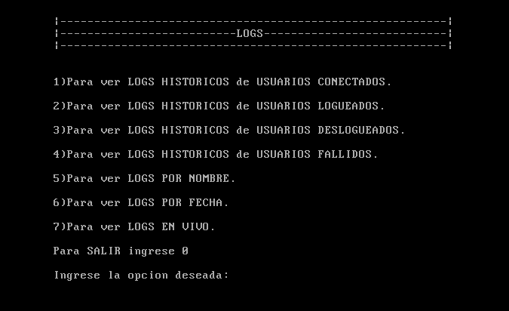

La opción 1 permitirá al Administrador visualizar logs históricos de usuarios que se hayan conectado al sistema, en el se visualizará el nombre de usuario, la fecha y la hora. A su vez estos datos serán guardados mediante un archivo txt en una carpeta que se ubicara en (/home/admin/respaldologs/respaldologsconectados).

La opción 2 permitirá al Administrador visualizar logs históricos de usuarios que se hayan logueado al sistema, en él se visualizará el nombre de usuario, mes, día y la hora. A su vez estos datos serán guardados mediante un archivo txt en una carpeta que se ubicara en (/home/admin/respaldologs/respaldologslogueados).

La opción 3 permitirá al Administrador visualizar logs históricos de usuarios que se hayan deslogueado del sistema, en él se visualizará el nombre de usuario, terminal, mes, día, hora y año. A su vez estos datos serán guardados mediante un archivo txt en una carpeta que se ubicara en (/home/admin/respaldologs/respaldologdeslogueados).

La opción 4 permitirá al Administrador visualizar logs históricos de usuarios que hayan fallado al ingresar al sistema, en él se visualizará el nombre de usuario, terminal o conexión mediante ssh, ip, mes, día y la hora. A su vez estos datos serán guardados mediante un archivo txt en una carpeta que se ubicara en (/home/admin/respaldologs/respaldologsfallidos).

La opción 5 permitirá al Administrador visualizar logs de usuarios de acuerdo a una búsqueda exacta del nombre del usuario en el sistema, en él se visualizará el mes, día. la hora y todos los movimientos que realizo en el día. A su vez estos datos serán guardados mediante un archivo txt en una carpeta que se ubicara en (/home/admin/respaldologs/respaldologsporusuarios).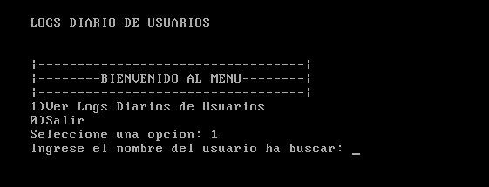

La opción 6 permitirá al Administrador visualizar logs de usuarios de acuerdo a una búsqueda exacta del nombre del usuario y también de acuerdo a una fecha establecida en el sistema, en él se visualizará el nombre de usuario, mes, día y la hora. A su vez estos datos serán guardados mediante un archivo txt en una carpeta que se ubicara en (/home/admin/respaldologs/respaldologsporfecha).

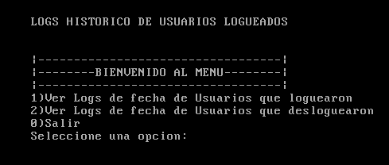

En ella se podrá buscar mediante dos opciones, por fecha de usuarios que hayan logueado y por fecha de usuarios que se hayan deslogueado del sistema.

\*Los meses deberán se escritos mediante su respectivo nombre en ingles

(Jan-Feb-Mar-Apr-May-Jun-Jul-Aug-Sep-Oct-Nov-Dec).

La opción 7 mostrara todos los usuarios que estén conectados al momento exacto de ejecutar el script. En él se mostrará el nombre de usuario, la terminal, la hora y el proceso ejecutado.